kmen: ČLENOVCI
- nejpočetnější skupina živočichů (před 1,5 mil. druhů)
- ve všech prostředích
- nestejnoměrně článkované tělo i končetiny
- články splývají ve větší celky – hlava, hruď, zadeček
- povrch těla kryje pokožka, která vylučuje pevnou kutikulu
- kutikula – obsahuje chitin nebo uhličitan vápenatý, tvoří vnější kostru těla
  - neroste, pravidelně svlékána
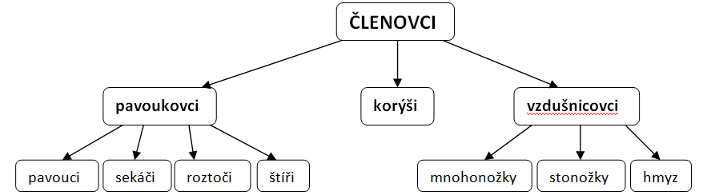
NS – žebříčkovitá – nervové uzliny v hlavové čáti
DS – různá
- celý povrch těla – drobní členovci
- žábry – vodní členovci
- plicní vaky nebo vzdušnice – suchozemští členovci
CS – trubicovité srdce, otevřená
VS – malphigické trubice – odstraňují škodlivé látky, ústí do střeva
RS – oddělené pohlaví, vývin přímý či nepřímý (záleží na druhu)

Pavoukovci
- tělo rozčleněno na hlavohruď a zadeček
- 6 párů končetin:
  - 1. pár – klepítka – příjem potravy
  - 2. pár – makadla – hmat
  - + 4 páry kráčivých nohou
- DS – plicní vaky
- většinou suchozemští
- zahrnuje více skupin – pavouci, sekáči, roztoči, štíři
Pavouci
- hlavohruď a zadeček spojeny tenkou stopkou
- snovací bradavky na zadečku
  - vylučují tekutinu, která na vzduchu tuhne a tvoří pavučinové vlákno
- lov a trávení:
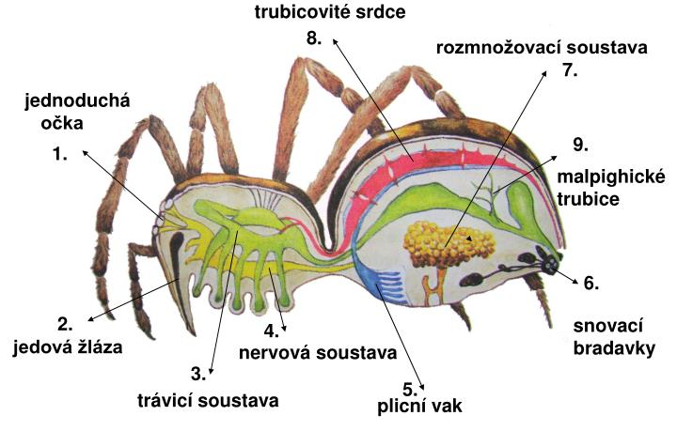
  - kořist se zachytí do pavučiny
  - pavouk ji obalí pavučinou
  - klepítky vstříkne jedovatou tekutinu a kořist tím usmrtí
  - vstříkne trávicí šťávy – potrava se rozloží
  - pavouk ji vysaje = mimotělní trávení

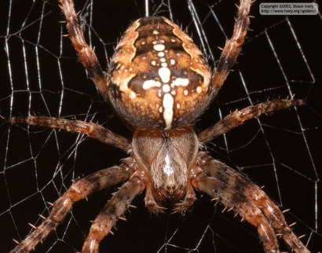
Zástupci:
křižák obecný
Náš nejznámější pavouk. Staví si svislé pavučiny na plotech, keřích nebo mezi větvemi stromů, kde do nich loví hmyz. Na zadečku má výraznou kresbu ve tvaru kříže (odsud jméno). Samečci jsou drobnější než samičky, které dorůstají až 17 mm. Vyskytuje se v Evropě a Asii.
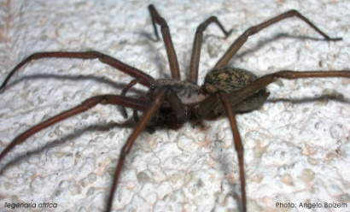
pokoutník domácí
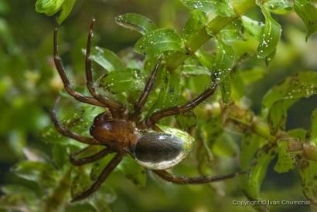
Žije v lidských obydlích, kde si často v rozích místností vytváří své husté, vodorovné pavučiny. Samice dosahuje délky těla něco kolem 11 mm, ale se svýma dlouhýma nohama vypadá mnohem větší. Dožívá se několika let. Živí se hmyzem, hlavně mouchami.

vodouch stříbřitý
Jediný pavouk žijící pod vodou. Ve vodě spřádá pavučinu ve tvaru zvonu a naplňuje ji vzduchem. Dýchá vzdušný kyslík, proto neustále vystrkuje zadeček a zadní nohy nad hladinu. Vzduch přenáší mezi chloupky na zadečku.
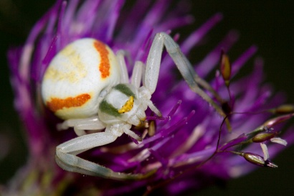
běžník kopretinový
Drobný pavouk, který nestaví sítě. Žije na květech, kde číhá na přilétající hmyz. Nedospělí běžnci vytvářejí tzv. „babí léto“. Drží se na pavučinových vláknech a vítr je roznáší na velké vzdálenosti.
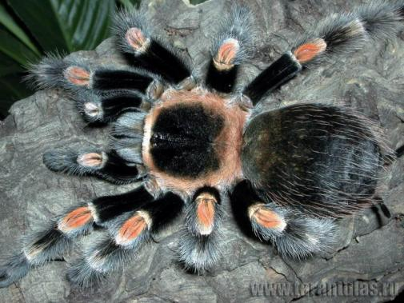
tarantule
Jsou to velcí huňatí pavouci, kteří sice nahánějí lidem hrůzu, jejich jed však není pro člověka nijak zvlášť nebezpečný. Je to všeobecně plachý tvor, který je sice jedovatý, ale jen málokdy někoho kousne. Žije v tropických lesích. Živí se různými druhy hmyzu a obojživelníků.

Sekáči
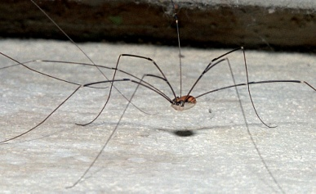
Pavouci | Sekáči
hlavohruď se zadečkem spojené stopkou | hlavohruď a zadeček srostlé
vytváří pavučiny | nevytváří pavučiny
mimotělní trávení | kořisti se zmocňují nohama
kořist loví do pavučiny | v ohrožení dokážou odvrhnout končetinu

Roztoči
- drobní pavoukovci – několik mm, ale i mikroskopičtí
- hlavohruď srostlá se zadečkem - 1 nečlánkovaný celek
- larvy – jen 6 nohou
- často vnější parazité – cizopasí na povrchu těla organismů

klíště obecné
- listnaté lesy, tráva
- samičky sají krev obratlovců, samečci menší, nesají krev
- přenáší nebezpečné nemoci – borelióza (bakteriální onemocnění), klíšťová encefalitida (virové onemocnění)
zákožka svrabová
- způsobuje kožní chorobu – svrab – samička vrtá chodbičky pod kůží – klade vajíčka - svědí
- přenáší se špatnou hygienou
svilušky – parazité rostlin – sají obsah rostlinných buněk
čmelík kuří – saje krev u slepic
varroa včelí – parazit včel

Štíři
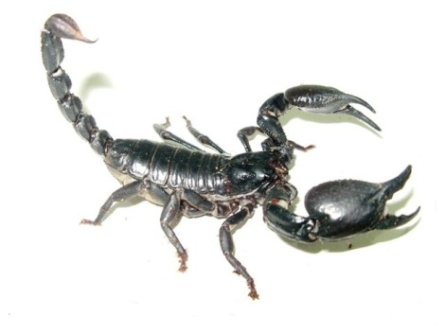
Štíři žijí v _tropických_ a subtropických oblastech. Vzhledově připomínají raky. Mají silně vyvinutá _makadla _ v podobě _ klepet_. Na konci zúžené části zadečku mají _hrot_ s jedovou žlázou. Tuto zbraň používají k chytání _kořisti_ nebo k _obraně_ proti útočníkovi. Štíři jsou _draví _ živočichové, kteří se přes den ukrývají pod _kameny_ nebo kmeny stromů a vylézají až za _soumraku_. Někteří štíři mohou být _ nebezpeční _ i pro člověka.
štír středomořský
veleštír

Korýši
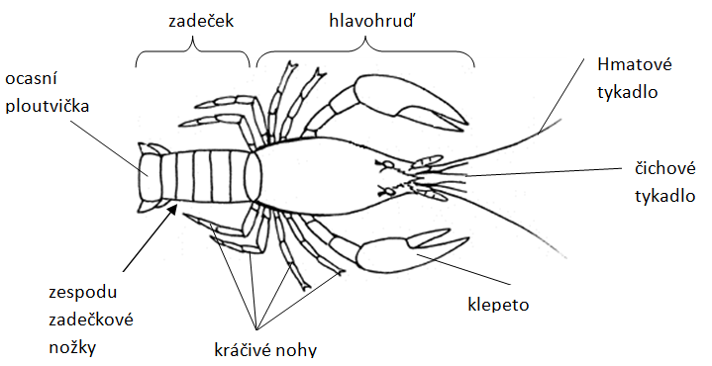
Tělo raka se dělí na hlavohruď a zadeček. Je chráněno tvrdým krunýřem. Z každého článku těla vyrůstají končetiny, které mají různý tvar a funkci. První pár je zakončen klepety. Rak se živí hlavně uhynulými živočichy. Dýchá žábrami, má žebříčkovitou nervovou soustavu. Jeho vývin je přímý.

- krunýř vyztužen chitinem, krunýř neroste – musí ho pravidelně svlékat, naroste nový
- dlouhá tykadla – hmatová funkce
- krátká tykadla – čich
- oči umístěny za tykadly na dlouhých stopkách
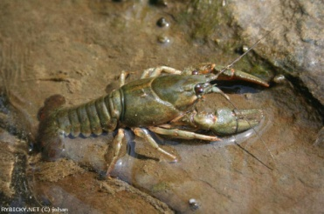
Zástupci:
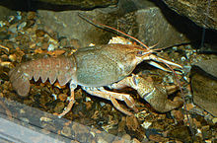
rak říční
- čisté potoky a řeky
- zelenohnědý, ukrytý mezi kameny a kořeny
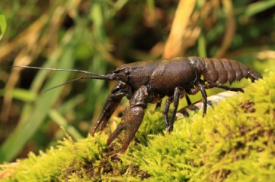
- večer a v noci vylézá za potravou
rak bahenní
rak kamenáč
- všichni na území ČR chráněni
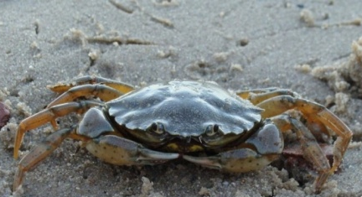
krab pobřežní
– korýš, jehož zadeček je trvale zatažený pod hlavohruď a zakrnělý, chodí bokem, loven pro maso
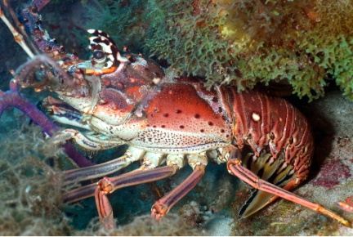
humr evropský
- loven pro maso, mořský

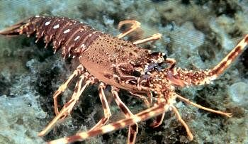
langusta obecná
- mořský korýš bez klepet s dlouhými tykadly

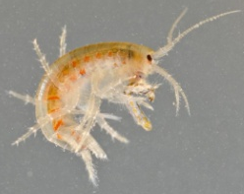

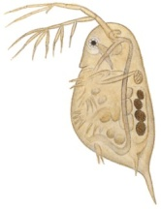
perloočka – okrouhlé, zboku zploštělé tělo, veslovitý pohyb dlouhých rozvětvených tykadel, součást planktonu
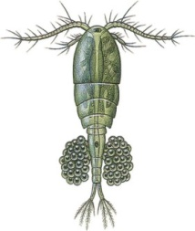
buchanka – vřetenovitá, samičky po stranách zadečku dva váčky s vajíčky, jen jedno oko, součást planktonu
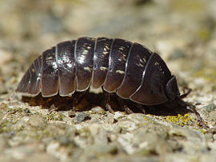
blešivec potoční – sladkovodní korýš se zploštělým tělem, žije pod kameny
svinka obecná – suchozemský korýš, najdeme ho ve vlhkých a temných škvírách

Vzdušnicovci
Vzdušnicovci jsou nejpočetnější skupinou ze všech členovců. Jejich název je odvozen od způsobu dýchání těchto živočichů. V těle mají chitinem vyztužené trubičky – vzdušnice, které ústí na povrch těla. Kyslík potřebný k dýchání tak proudí přímo ke tkáním. Vzdušnicovci mají na rozdíl od korýšů na hlavě jeden pár tykadel a jejich končetiny nejsou rozvětvené. Vylučovacími orgány jsou Malphigické trubice ústící do střeva. Vzdušnicovce dělíme na tři skupiny: mnohonožky, stonožky a hmyz.
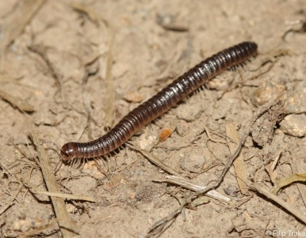
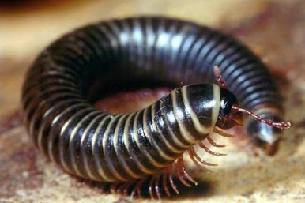
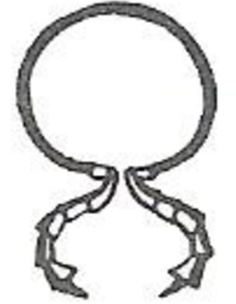
Mnohonožky
tělo na průřezu kruhovité, zpevněné krunýřem
mnoho článků
na každém článku 2 páry nohou
pomalý pohyb
býložravci
pod kameny, listím, kůrou

mnohonožka zemní
mnohonožka čpavá
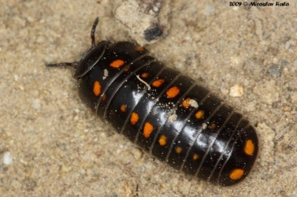

svinule lesní

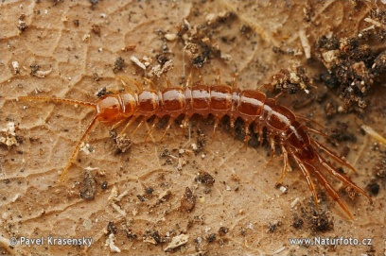
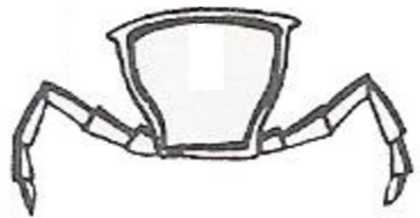
Stonožky
měkké, zploštělé tělo
velmi různý počet článků
z každého článku 1 pár nohou
nohy směřují do stran
kusadlové nožky s jedovými žlázami – chytání a usmrcení kořisti
masožravé
pod kameny, listím, kůrou

stonožka škvorová

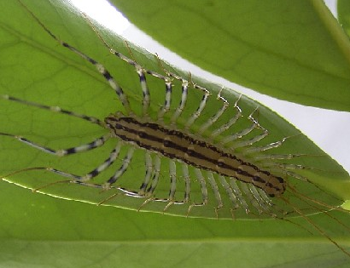
strašník dalmatský

